Дата: 18.11. 21 Клас: 3 – Б Предмет: Читання

Вчитель: Лисенко О. Б.

Тема: **Народна легенда. «Походження назви Переяслав» (легенда)**

Тема:ознайомити учнів з із жанровими особливостями легенди; навчати аналізувати прочитані твори; аналізувати дії головних героїв; формувати вміння правильно виразно читати; розвивати уяву, фантазію учнів; виховувати повагу і любов до усної народної творчості.

**Хід уроку**

**Під час роботи користуйтеся презентацією.**

***Приготуйте, будь ласка, все, що потрібно для уроку: підручник, зошит, ручку, олівці.***

***Старанно працюйте. Не забувайте робити хвилинки відпочинку та релаксації під час уроку.***

**1. *Слайд 2.* Емоційне налаштування.**

**2. *Слайд 3-4.* Вправи на постановку дихання та розвиток артикуляції.**

**3. *Слайд 5.* Читацька розминка. Робота над чистомовкою.**

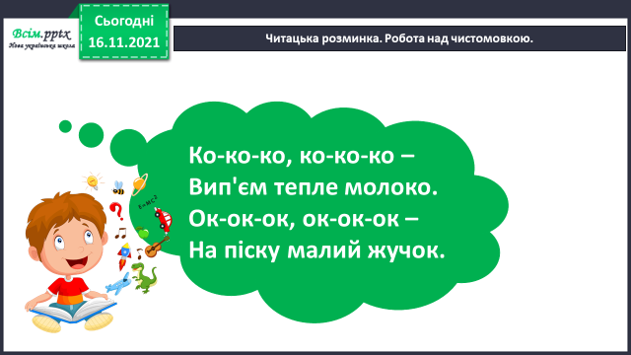

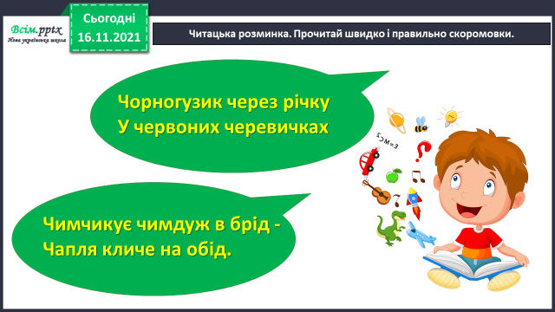**4. *Слайд 6.* Читацька розминка. Прочитай швидко і правильно скоромовки.**

**5. *Слайд 7.* Повідомлення теми уроку.**

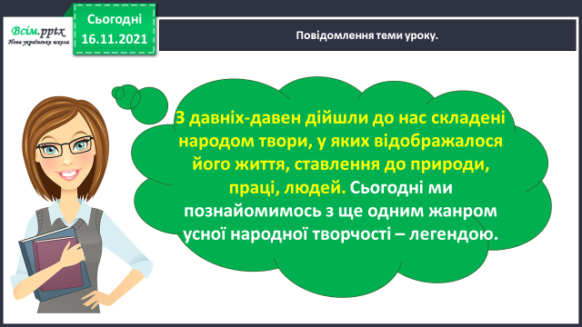

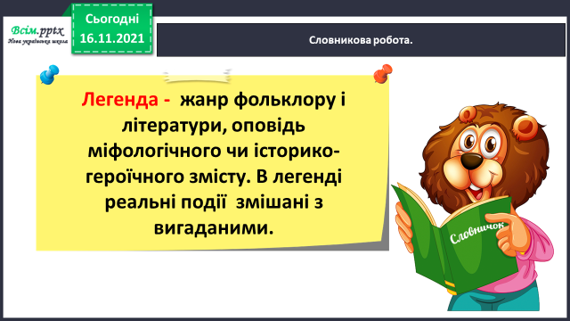**6. *Слайд 8.* Словникова робота.**

**7. *Слайд 9-13.* Опрацювання тексту «Походження назви Переяслав». Легенда. Перегляд ілюстрацій до твору.**

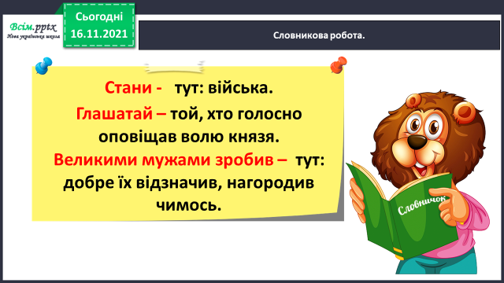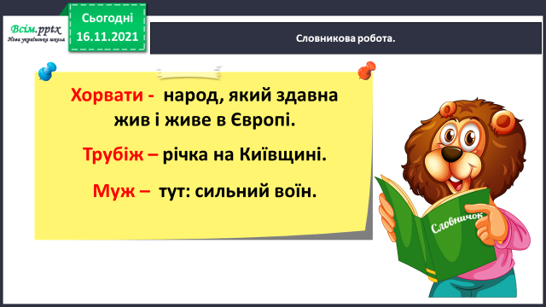**8. *Слайд 14-15.* Словникова робота.**

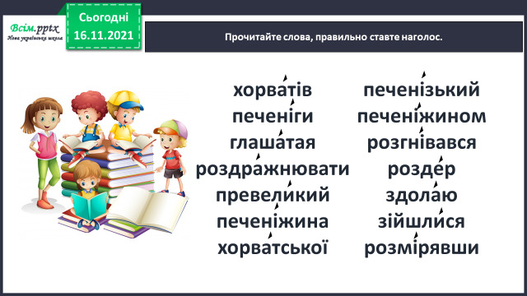**9. *Слайд 16.* Прочитайте слова, правильно ставте наголос.**

**10. *Слайд 17.* Або за питаннями на ст.55 спробуйте дати відповіді на питання за змістом тексту з елементами вибіркового читання.**

**11. *Слайд18.* Запишіть план казки в зошит.**

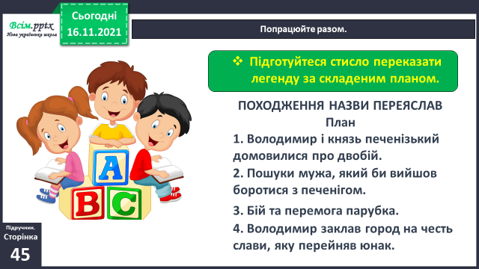

**12. *Слайд 19.* Цікаво знати!**

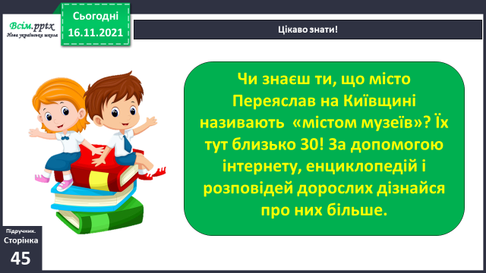

**Домашнє завдання.**

**Підручник ст.53-55.**

**Прочитайте казку. Запишіть план казки в зошит.**

**Підготуйтеся стисло переказати казку за складеним планом.**

**Не забувайте, будь ласка, надсилати виконані завдання для перевірки вчителеві на Хьюмен. Робіть це систематично.**